МБОУ Злынковская ООШ № 2

Методическая разработка занятия

Урок русского языка в 6 классе

Тема: **«Употребление числительных в речи» .**

Учитель русского языка и литературы

Третьякова С.С.

2025 г.

**Тема : Употребление числительных в речи. (слайд 1)**

**Цель**: Повторить изученное об имени числительном, его правописание и склонение в устной и письменной речи;

* Обратить внимание учащихся на роль числительных в речи;
* Закрепить навыки употребления числительных в речи;
* Обогащать словарный запас учащихся.

**Задачи**:

– **обучающие**: организовать активную работу на уроке, способствовать усвоению знаний об имени числительном как части речи; формирование умения употреблять его в речи;

– **развивающие**: развивать универсальные учебные действия по формированию понятийного аппарата по теме урока (имя числительное, числительные количественные и порядковые; количественные целые, дробные и собирательные; простые, составные и сложные) на основе различных видов речевой деятельности;

**воспитательные**: вырабатывать у учащихся умение слушать и слышать учителя и одноклассников

**Планируемые результаты:**

***Метапредметные:***

 строить связное монологическое высказывание в учебно-научном стиле в виде рассуждения, высказывать и обосновывать своё мнение, выступать перед аудиторией сверстников с сообщением, осуществлять речевой самоконтроль, соблюдать языковые нормы устного и письменного общения.

***Предметные:***

- извлекать новую информацию в процессе изучающего чтения учебно-научного текста, находить главную мысль, сжато представлять основное содержание текста (в виде тезисов).

**-** правильно употреблять имена числительные в речи: склонять и сочетать их с именами существительными.

- создавать текст-рассуждение на основе полученных знаний об именах числительных.

**Тип урока**: повторительно - обобщающий.

**Технология: ИКТ.**

Формы работы: индивидуальная, коллективная.

**Оборудование**: презентация, мультимедийный проектор.

**Ход урока.**

1. **Организационный момент.**
2. **Вступительное слово учителя.**

Имя числительное - сравнительно молодая часть речи. Вы впервые узнали о ней в 6 классе. Но до этого пользовались числительными в быту, на улице, на уроках математики, употребляя термин *число*. Мы записали дату. Какое числительное мы при этом использовали? Охарактеризуйте его.

1. **Целеполагание**. (тему и цели урока формулируют учащиеся. ) (слайд 2)

Сформулируйте тему и цель сегодняшнего урока.

1. **Актуализация знаний учащихся**

**Цель:** проверка знаний об имени числительном. (слайд 3)

Нет ничего важнее той науки,

Что люди математикой зовут.

Что людям могут дать пустые звуки?

Писать стихи… Но разве это труд?

Нет ничего ужасней чисел скучных,

Каких-то формул, множества нулей.

А слово нужное? Оно ведь лечит душу

И в трудный час нас делает сильней.

- Как вы думаете, о чем говорят эти строки? Нужно ли изучать математику?

- Кто, по-вашему, прав: математик или филолог?

- Что изучает математика? (Математика – умение считать.)

- Что изучает грамматика? (Грамматика – это умение писать и читать.)

1. **Прочитайте строки из стихотворения (слайд 4)**

(карточка у каждого на парте)

Есть у нас 3 сес3цы вы не знаете их?

Как бы мне ухи3ться рассказать о троих?

У одной, что в С3жове,

Над окошком жил с3ж.

С3чь она мастерица – приходи к ней малыш!

У про100го 100рожа не про100рный дом:

Ча100 в нем 100ножка бродит под 100лом.

Дорожит 100ножка ча100тою ног

И 100личной ваксой чистит 100сапог.

Вме100 двух не про100 вычистить все 100,

Сразу 100лько обуви не носил никто.

- Почему трудно читать этот текст?

- К какому стилю он принадлежит?

- Когда удобно пользоваться записью числа цифрами и буквами?

- Какая запись числа принята на уроках русского языка

1. **Давайте вспомним урок математики и прочитаем числительные**

**На доске. (слайд 5)**

К 235+145=380

От 125- 50= 70

К 1/2+ 4/5= 1,3

- Какие ошибки вы заметили?

- Как записываются числа в математике и в русском языке?

- Какая часть речи объединяет математику и грамматику? (Имя числительное.)

- Как отличить имя числительное от других частей речи?(числительные можно записать двумя способами: цифрой и словом)

**6. Лингвистическая разминка (слайд 6)**

Ребята, сегодня на уроке русского языка мы продолжаем заниматься… МАТЕМАТИКОЙ!

- **Задание:** запишите примеры словами.

*(Правильно проговариваем)*

**- Число или слово? (слайд 7)**

Записать предложение (числительное словами)

**Высота горы Эльбрус на Кавказе – 5642 метра.**

*Как легче записать числительное : словом или числом?*

*Конечно, числом. Если писать словами:* Пять тысяч шестьсот сорок два – 25 знаков!

*Если числами :* 5642 – 4 знака!

1. **Работа с текстом.**

Вы каждый день употребляете числительные. Давайте приведем примеры употребления числительных. ( *Учащиеся приводят примеры*).

Сейчас у нас масленица. А какая масленица без блинов. Кто – то из вас уже пробовал печь блины, а кто – то ещё нет. Вот давайте посмотрим рецепт выпечки блинов, а дома вы попробуете испечь по данному рецепту.

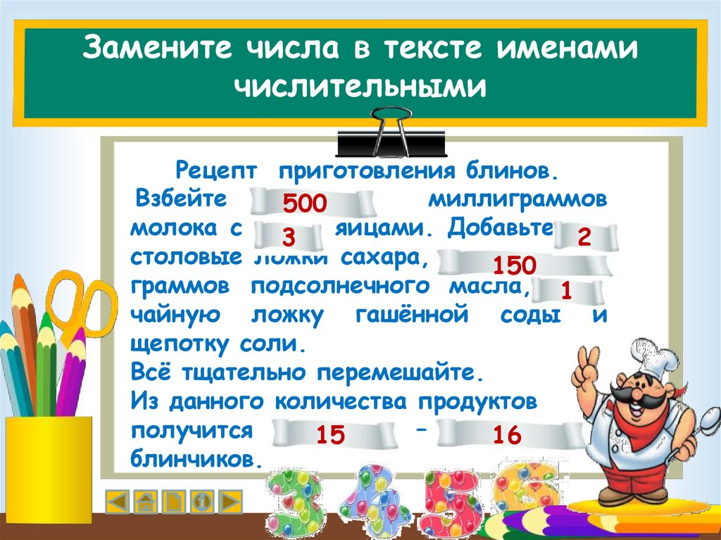

А каким рецептом вы пользуетесь при выпечке блинов? Поделитесь с нами.

**Задание** . Выпишите из текста словосочетания : существительное + числительное, укажите главное слово.

**8. Теоретический срез. (слайд 8)**  **

**1.Что такое имя числительное?**

**2.На какие две группы делятся числительные?**

**3.Назовите разряды количественных числительных.**

**4.Чем отличаются простые числительные от составных?**

**5.Как склоняются порядковые числительные?**

**6.Как склоняются дробные числительные?**

**7.Как склоняются составные количественные числительные?**

**8.Какие числительные имеют только две падежные формы?**

**9.В каких числительных пишется ь в середине?**

**- Выборочный диктант. (слайд 9)**

Выпишите имена числительные. Определите их разряд. Обратите внимание на таблицу, которая вам поможет определить разряд числительных

И на пир веселый тот

Царь одиннадцать зовет

Чародеек молодых;

Было ж всех двенадцать их;

Но двенадцатой одной,

Хромоногой, старой, злой,

Царь на праздник не позвал.

Отчего ж так оплошал

Наш разумный царь Матвей?...

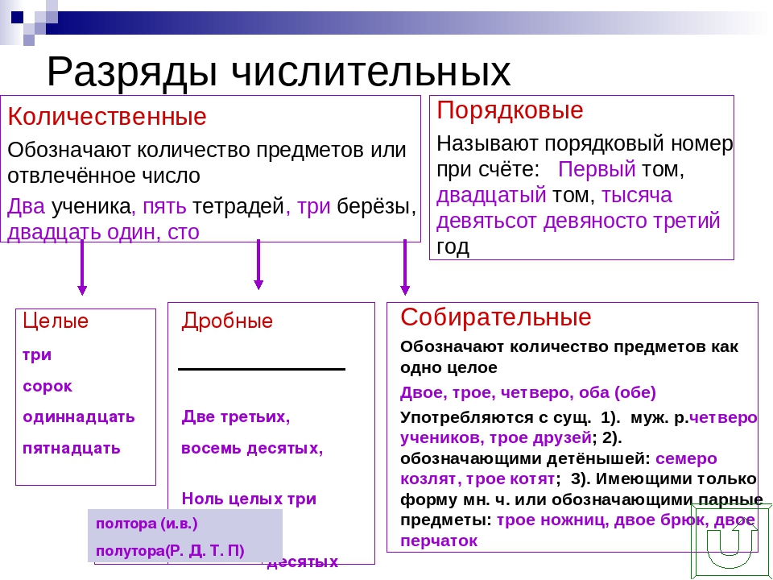

1. **Синтаксическая пятиминутка**.

***В пятом часу по тайге вдруг пронесутся звонкие трели дрозда. (*** *на доске индивидуальная работа)*

***Сделайте морфологический разбор указанного имени числительного. (слайд 10)***

**В середине** семнадцатого **века население земного шара составляло 545 миллионов человек.**

**10. Задание на «соображение». (слайд 11)**

От количественных числительных образуйте порядковое и собирательное.

Два….

Семь…

Тридцать пять…

**11. А теперь давайте поиграем в игру «Угадай часть речи»**

**(слайд 12)**

Значение числа, кроме числительных, могут иметь и другие части речи. Числительные можно записать словами и цифрами, а другие части речи только словами.

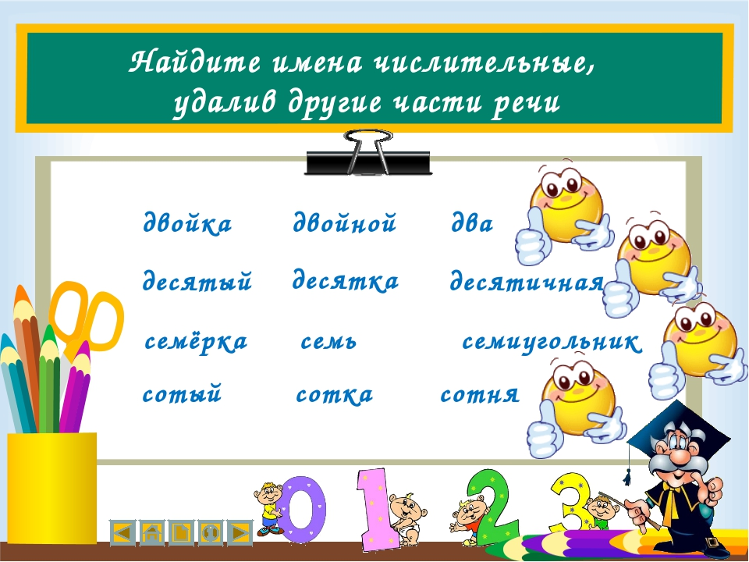

**Учитель.** О том, что числительные часто употребляются в образной речи, говорит множество пословиц, поговорок и загадок.

1. **Допишите высказывание (слайд 13)**

1) Заблудиться в… соснах, согнуться в ...погибели, ….за всех и все за …..,

… голова хорошо, а (...)лучше , как в телеге …колесо, от горшка…вершка, не имей … рублей, а имей …. друзей, … сапога пара, знать как свои … пальцев.

… одежек – и все без застежек.

1. **Вспомните фразеологизмы, в которых есть числительные и запишите в тетрадь**

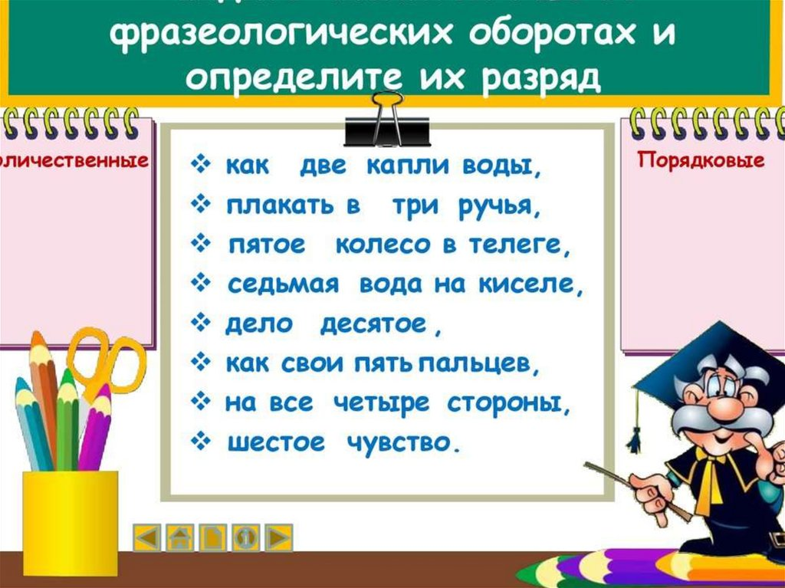

1. **Итог урока.**

- Итак, ребята, где мы употребляем имена числительные?

- Почему важно употреблять числительные правильно?

- Итак, цифры присутствуют во всех видах деятельности человека. Без чисел невозможна наука и сама жизнь. Дружите с числительными, и тогда перед вами откроется удивительный, загадочный, неповторимый мир.

**Учитель. Молодцы.**

**Рефлексия**

|  |  |
| --- | --- |
| ***1. На уроке я работал***  ***2. Своей работой на уроке я***  ***3. Урок для меня показался***  ***4. За урок я***  ***5. Материал урока мне был*** | ***активно / пассивно***  ***доволен / не доволен***  ***интересным / неинтересным***  ***не устал / устал***  ***понятен / не понятен*** |

**Домашнее задание . Составить прогноз погоды на завтрашний день, используя имена числительные**